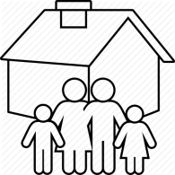**PROJETO:**

**“EM CASA TAMBÉM SE APRENDE”**

**MATEMÁTICA - 3º ANO DO ENSINO FUNDAMENTAL**

**___________________________________________________________________________**

**ATIVIDADE 01 – Data: 25/08/2020**

**ALUNO (A):___________________________________________________________________________**

1) Roberto foi com seu pai Toninho ao sítio do seu João comprar verduras para abastecer a quitanda que a família possui. No sítio, Roberto reparou como as mudas estavam plantadas de maneira organizada e tirou

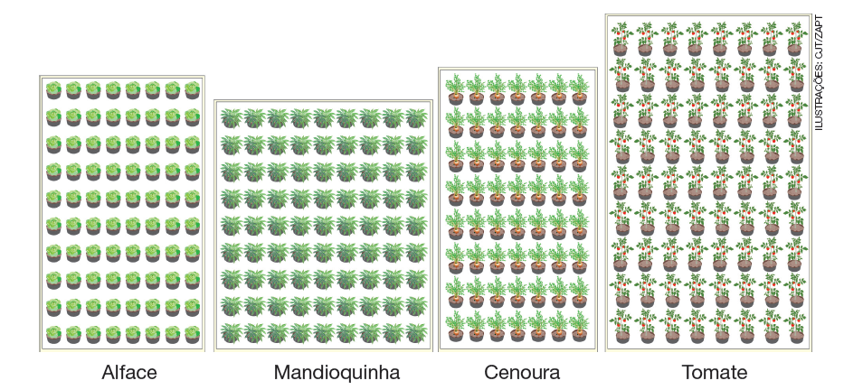algumas fotografias.

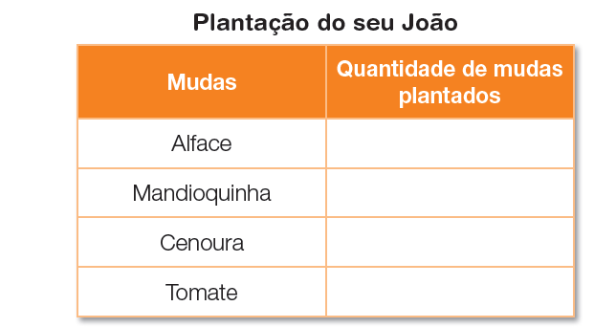

Complete a tabela ao lado:

________________________________________________________________________________________

2) Ao lado da plantação de laranjas há um galpão em que seu João organiza e encaixota as laranjas colhidas. Ele contou a Roberto:

Estou preparando 2 caixas pequenas para seu Toninho da quitanda, 2 caixas médias para dona Nanci, da lanchonete, e 2 caixas grandes para seu Moacir, do mercado.

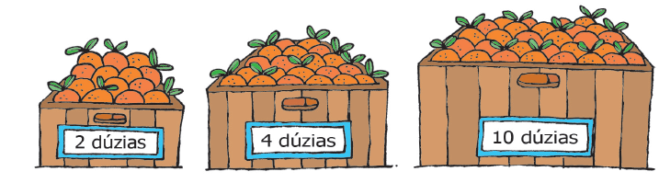Observe a quantidade de laranjas que cabe em cada tipo de caixa.

Calcule o número de laranjas que devem ser separadas para:

a) Seu Toninho. ___________________________________________

b) Seu Moacir._____________________________________________

c) Dona Nanci. ____________________________________________

d) Quantas laranjas foram separadas ao todo? __________________________________________________

operação:

e)Seu Toninho disse que quer levar, na próxima semana, 3 caixotes de 10 dúzias. Quantas laranjas ele vai comprar?

________________________________________________________________________________________

3) Além de ensaiarem, as cinco meninas do grupo 1 confeccionaram flores coloridas para pregar em suas fantasias. Elas recortaram pétalas nas cores vermelha, azul, laranja e rosa e as guardaram em caixas.

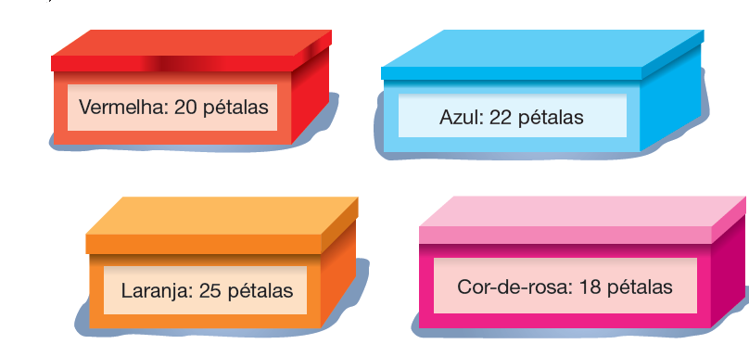Veja quantas elas já recortaram:

Para cada flor, foram utilizadas 5 pétalas da mesma cor. Quantas flores foram montadas com as pétalas recortadas até aqui e quantas pétalas sobraram:

a) __________ flores vermelhas e sobraram ___________ pétalas.

b) __________ flores azuis e sobraram ____________ pétalas.

c) __________ flores laranja e sobraram ___________ pétalas.

d) __________ flores cor-de-rosa e sobraram ___________ pétalas

e) Se em cada fantasia fossem colocadas 5 flores de cada cor, quantas pétalas de cada cor ainda seria preciso recortar?

VERMELHA LARANJA

AZUL COR-DE-ROSA

**PROJETO:**

**“EM CASA TAMBÉM SE APRENDE”**

**MATEMÁTICA - 3º ANO DO ENSINO FUNDAMENTAL**

**___________________________________________________________________________**

**ATIVIDADE 02 – Data: 26/08/2020**

**ALUNO (A):___________________________________________________________________________**

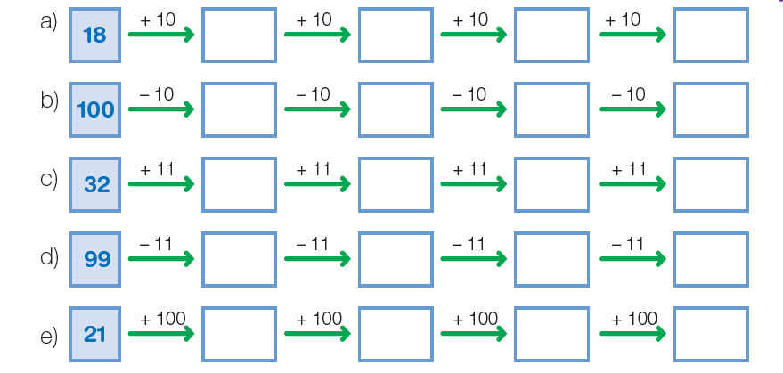1)Veja estes outros caminhos com desafios e complete os quadrinhos:

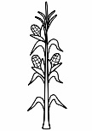________________________________________________________________________________________2) Rafael mora na fazenda e ajuda seu Pai a plantar a roça de milho. Veja quantos milhos eles plantaram e marque a opção correta.



a) 6 dezenas de milho. c) 70 dezenas de milho.

b) 6 dezenas e 5 unidades de milho. d) 60 dezenas de milho.

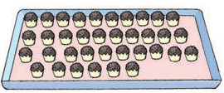 _______________________________________________________________________________________

3) Mariana vai distribuir igualmente 36 brigadeiros em 2 pratos.

1. Quantos brigadeiros colocará em cada prato? ________________
2. E se ela dividir em 3 pratos?____________________________

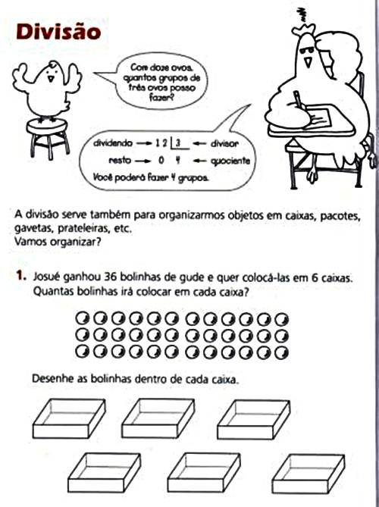4) Manuel ganhou 36 bolinhas de gude e quer coloca-las em 6 caixas. Quantas bolinhas irá colocar em cada caixa?

Resposta:__________________________

________________________________________________________________________________________

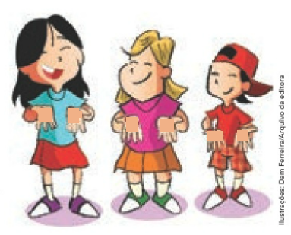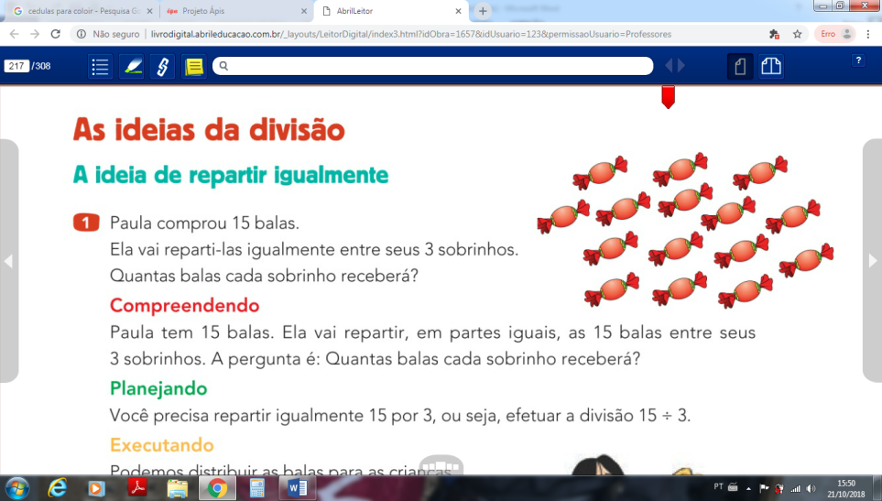5) Paula comprou 15 balas. Ela vai distribuir entre seus 3 sobrinhos. Quantas balas cada sobrinho receberá?

Resposta:___________________

________________________________________________________________________________________

6) Rute quer distribuir igualmente 12 peixes em 4 bandejas. Quantos peixes ficará em cada bandeja?

Resposta:____________________________

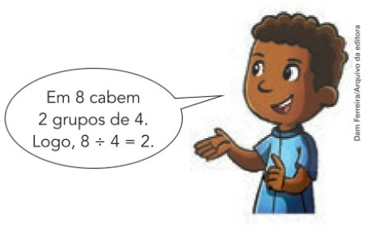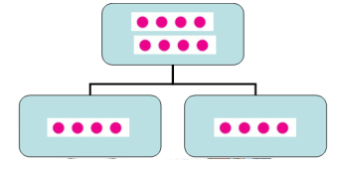________________________________________________________________________________________7) Miguel fez desenhos para efetuar 8 : 2, usando a ideia de medida (quanto cabem?). Ele desenhou 8 bolinhas e formou grupos de 4 bolinhas.

* Descubra os resultados das divisões.

1. 32 : 2 =__________ b) 24 : 4 = ___________ c) 20 : 5 =__________ d) 27 : 3 = _________

__________________________________________________________________________________________________

8) Veja como as quantidades foram divididas e complete as operações.

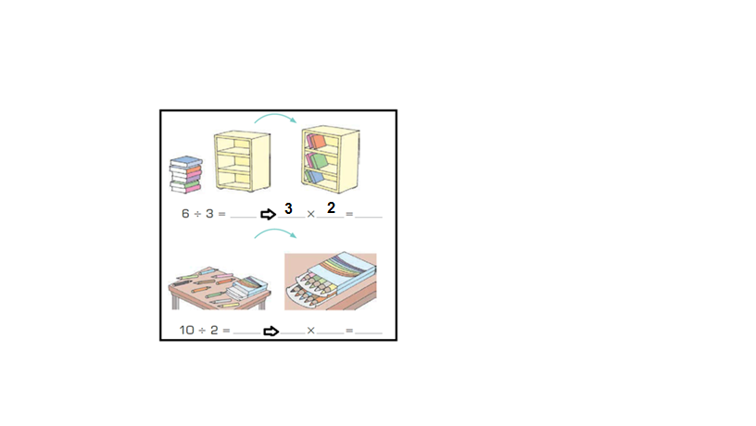

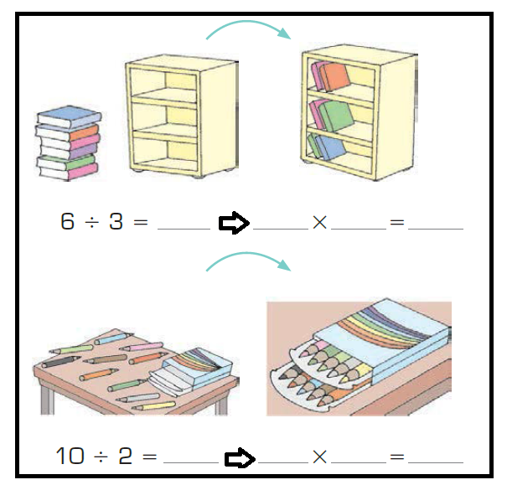



**PROJETO:**

**“EM CASA TAMBÉM SE APRENDE”**

**MATEMÁTICA - 3º ANO DO ENSINO FUNDAMENTAL**

**___________________________________________________________________________**

**ATIVIDADE 03 – Data: 27/08/2020**

**ALUNO (A):___________________________________________________________________________**

Fazendo estimativas

1. Leia e responda.

* 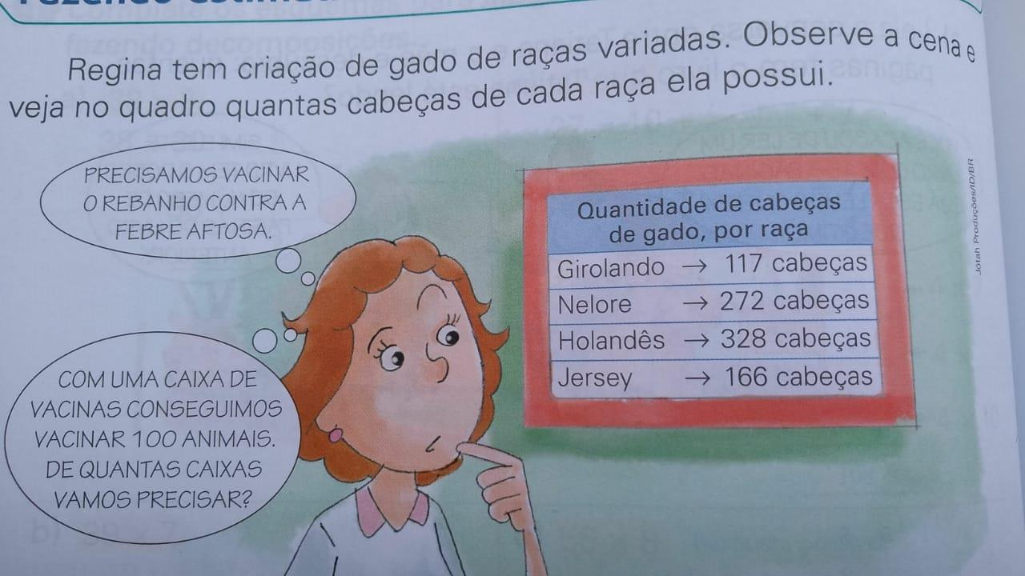Regina tem criação de gado de raças variadas. Observe a cena e veja no quadro quantas cabeças de cada raça ela possui.

Ela precisa saber quantas caixas são necessárias para vacinar todo o gado.

Para isso ela precisa fazer um **arredondamento** do total de gado já que **só vendem a caixa de vacinas fechadas com 10 frascos em cada**.

a)Usando a tabela abaixo faça **o arredondamento de cada** raça **e some o total no final** de cada coluna.

**Observação:**

|  |  |  |
| --- | --- | --- |
| **Quantidade de cabeças de gado,**  **por raça.** | | |
| **RAÇA** | **QUANTIDADE** | **ARREDONDAMENTO** |
| Girolando | 117 cabeças | 120 cabeças |
| Nelore | 272 cabeças |  |
| Holandês | 238 cabeças |  |
| Jersy | 166 cabeças |  |
| **TOTAL** |  |  |

**Para obter o valor aproximado podemos arredondar para a dezena inteira mais próxima.**

**Exemplo: 34 está mais próximo do 30 do que 40.**

b)Sabendo que em cada caixa de vacinas ela consegue vacinar 100 animais. Quantas caixas Regina precisa comprar para vacinar todo o gado?

________________________________________________________________________________________

2) Efetue os cálculos abaixo. Depois faça o arredondamento para a centena inteira mais próxima.

|  |  |  |
| --- | --- | --- |
| Continha | Total | Arredondamento do total |
| 284 + 44 |  |  |
| 894 – 205 |  |  |
| 274 – 90 |  |  |
| 900 - 287 |  |  |

3) Ligue cada número ao arredondamento mais próximo.

101

20

23

60

34

30

50

48

100

58

________________________________________________________________________________________

4)Circule na reta numérica a centena mais próximas de cada número respeitando a cor indicada.

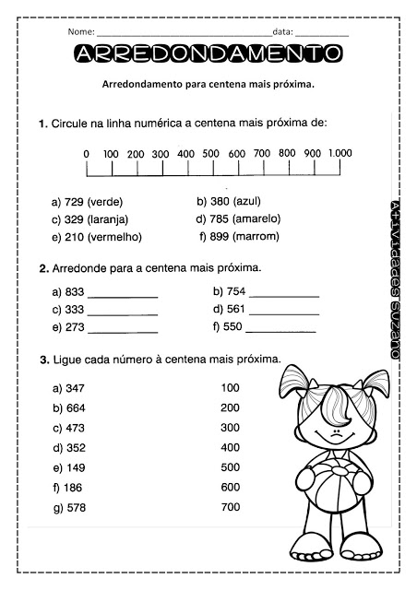

a) 729 (verde) b) 380 (azul)

c) 329 (laranja) d) 785 (amarelo)

e) 210 (vermelho) f) 899 (marrom)

________________________________________________________________________________________

5) Circule na rela numérica o valor arredondado.

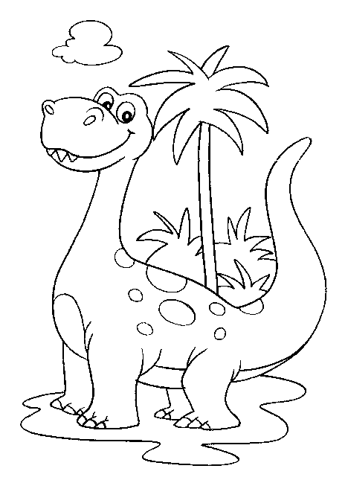 200 300 400 500

**301**

|  |  |  |  |  |
| --- | --- | --- | --- | --- |
|  |  |  |  |  |
|  |  |  |  |  |

**128**

100 200 300 400

|  |  |  |  |  |
| --- | --- | --- | --- | --- |
|  |  |  |  |  |
|  |  |  |  |  |

|  |  |  |  |  |
| --- | --- | --- | --- | --- |
|  |  |  |  |  |
|  |  |  |  |  |

**213**

100 200 300 400

_______________________________________________________________________

) Marcos e Kaique moram na mesma rua. Marcos mora no prédio número 150. O número do prédio de Kaique é o antecessor do número do prédio de Marcos.

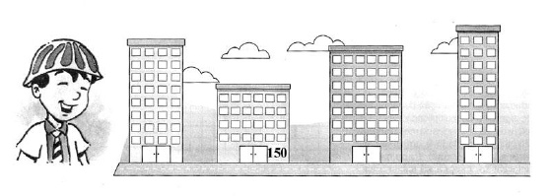 Qual é o número do prédio de Kaique?

Marcos Paulo

(A) 150 (B) 149 (C) 151 (D) 152

**PROJETO:**

**“EM CASA TAMBÉM SE APRENDE”**

**MATEMÁTICA - 3º ANO DO ENSINO FUNDAMENTAL**

**___________________________________________________________________________**

**ATIVIDADE 04 – Data: 28/08/2020**

**ALUNO (A):___________________________________________________________________________**

1) Pulando até a lagoa. Leve o sapinho até a lagoa. Calcule os fatos e pinte o caminho em que todos os resultados sejam pares.

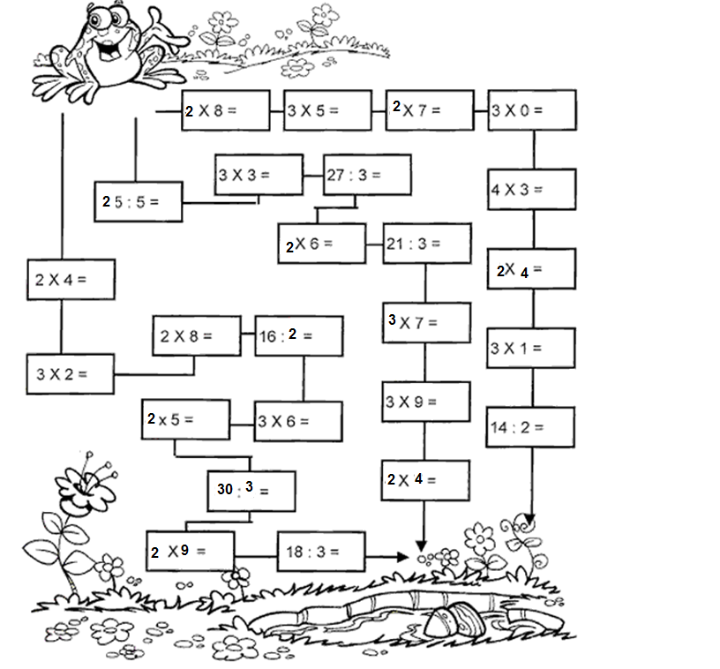

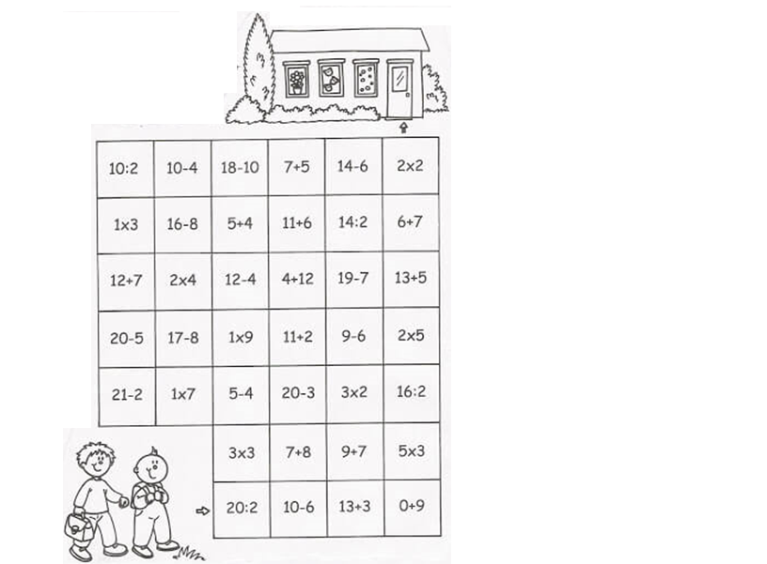2) Descobrindo o caminho da escola. ● Só poderá passar pelas casas cujo o resultado seja um **número par.** Vá pintando o caminho para ficar mais fácil.

Operações:

________________________________________________________________________________________

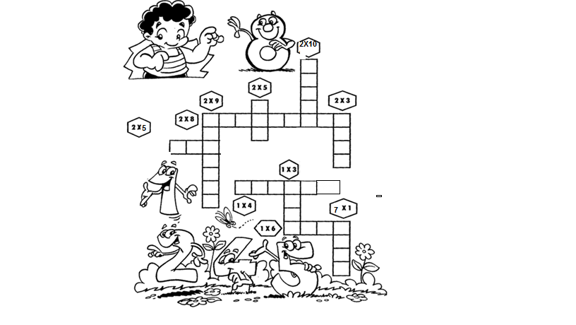3) Completar a cruzadinha com o resultado das multiplicações ( em palavras):

**PROJETO:**

**“EM CASA TAMBÉM SE APRENDE”**

**MATEMÁTICA - 3º ANO DO ENSINO FUNDAMENTAL**

**___________________________________________________________________________**

**ATIVIDADE 05 – Data: 31/08/2020**

**ALUNO (A):_________________________________________________________________________**

1) Resolva as multiplicações:

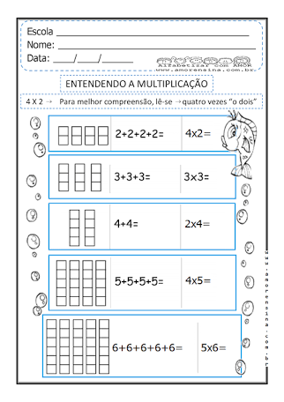



________________________________________________________________________________________

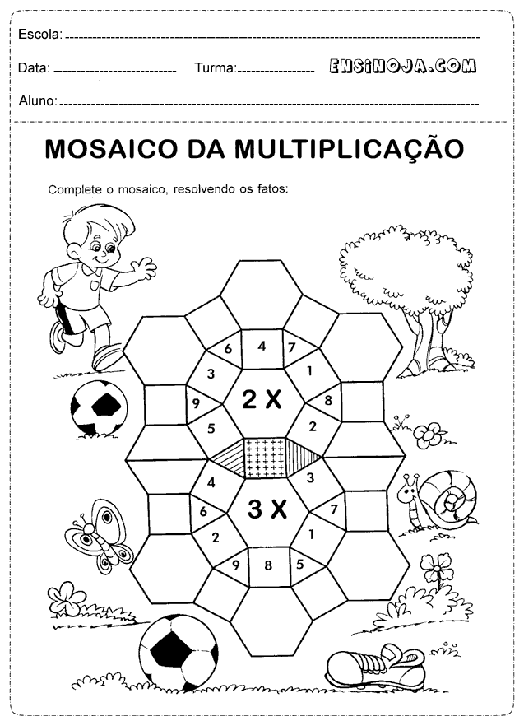2) MOSAICO DA MULTIPLICAÇÃO. Complete o mosaico, resolvendo os fatos.

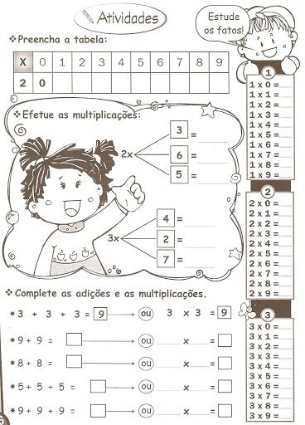3) Preencha a tabela:

  
________________________________________________________________________________________

4)

________________________________________________________________________________________

5)

________________________________________________________________________________________

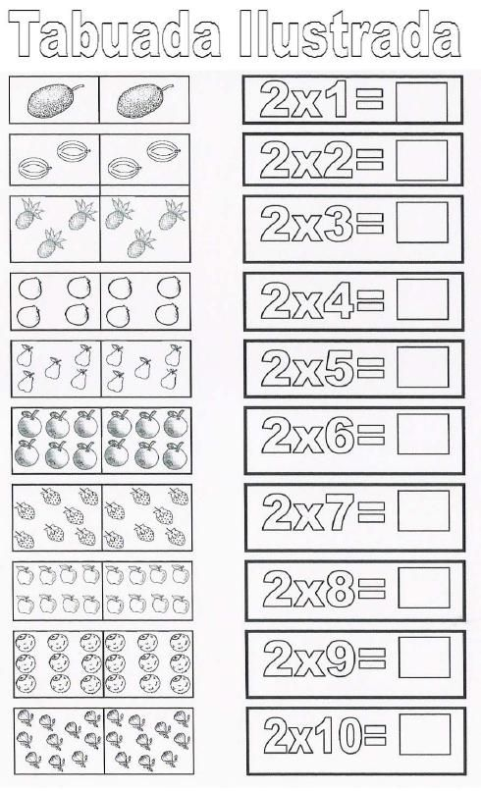6) Tabuada ilustrada. Resolva: